ΑΙΤΗΣΗ ΕΓΓΡΑΦΗΣ
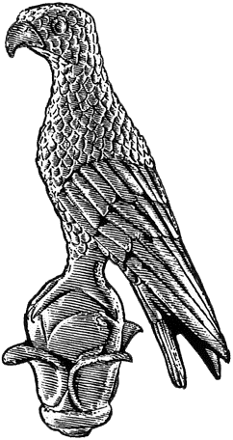
ΠΑΝΕΠΙΣΤΗΜΙΟ ΙΩΑΝΝΙΝΩΝ
ΣΤΟ ΠΡΟΓΡΑΜΜΑ ΜΕΤΑΠΤΥΧΙΑΚΩΝ ΣΠΟΥΔΩΝ
ΤΟΥ ΤΜΗΜΑΤΟΣ ΕΙΚΑΣΤΙΚΩΝ ΤΕΧΝΩΝ ΚΑΙ ΕΠΙΣΤΗΜΩΝ ΤΗΣ ΤΕΧΝΗΣ
ΤΗΣ ΣΧΟΛΗΣ ΚΑΛΩΝ ΤΕΧΝΩΝ ΤΟΥ ΠΑΝΕΠΙΣΤΗΜΙΟΥ ΙΩΑΝΝΙΝΩΝ

Επώνυμο: …………….……..………………......
Όνομα: …………………….……….................
Πατρώνυμο: ….…………………………….....
Μητρώνυμο: .…………………..…………
Διεύθυνση Μόνιμης Κατοικίας: …..….....
…………………………………………………………..
Πόλη – Νομός: .. …………………………………
Τηλ. Μόνιμης Κατοικίας ……………………
Κιν. τηλέφωνο: …..………………..................
e-mail: …………………………………………..

ΜΑ2

Προς
τη Γραμματεία του Τμήματος
Εικαστικών Τεχνών και Επιστημών της Τέχνης
του Πανεπιστημίου Ιωαννίνων

Παρακαλώ να κάνετε δεκτή την αίτηση εγγραφής στο Π.Μ.Σ.: «……………………………………………………………………………………………….…………………………………………» για το ακαδημαϊκό έτος 2025-2026.

Ιωάννινα, ……………………………

Ο/Η Αιτών/ούσα

(ονοματεπώνυμο & υπογραφή)

